25-29enni ISCED 5-6
2012 - Totale
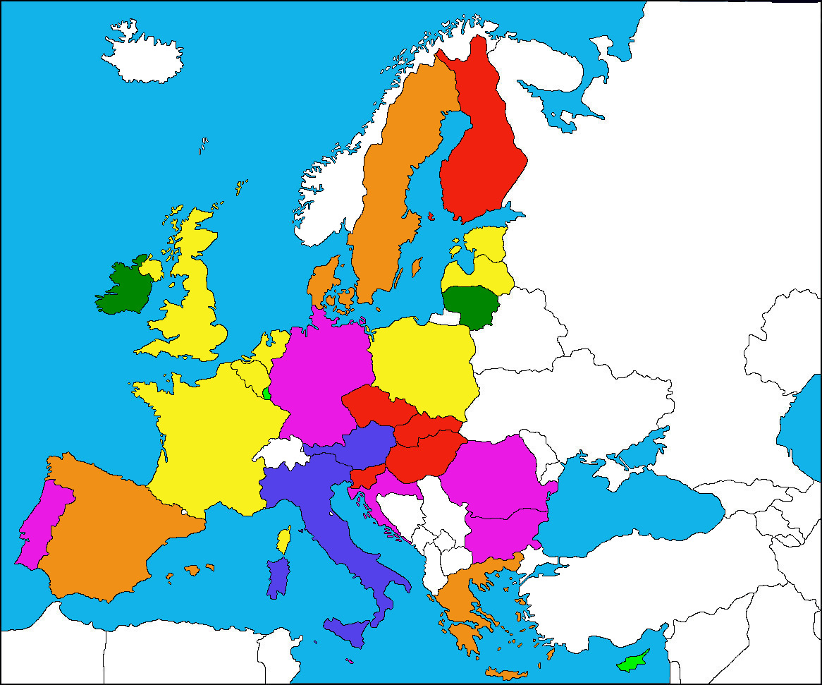
>50 %
45-50 %
40-45 %
35-40 %
30-35 %
25-30 %
<25 %

